**Escuela Normal De Educación Preescolar.**

**Lic. En Educación Preescolar**

**Ciclo Escolar: 2022-2023**

**CURSO: HERRAMIENTAS BASICAS PARA LA EDUCACION EDUCATIVA**

**Protocolo de investigación**

**Maestra: Marlene Múzquiz Flores**

**Alumna: Vianney Daniela Torres Salazar**

**Numero de lista: 23**

**Competencias:**

|  |  |
| --- | --- |
|  | Aplica el plan y programa de estudio para alcanzar los propósitos educativos y contribuir al pleno desenvolvimiento de las capacidades de sus alumnos. |

|  |  |
| --- | --- |
|  | Integra recursos de la investigación educativa para enriquecer su práctica profesional, expresando su interés por el conocimiento, la ciencia y la mejora de la educación. |

|  |  |
| --- | --- |
|  | Actúa de manera ética ante la diversidad de situaciones que se presentan en la práctica profesional.  24 de enero de 2023 |

**Delimitación**

La acción de leer es de vital importancia porque no solo proporciona conocimiento, sino que también educa, de esta manera se crean hábitos, ayuda a la reflexión y comprensión de problemas. Que a los niños y niñas les interese y que además les guste leer desde edades tempranas es todo un reto actualmente ya que influye el gusto por los aparatos electrónicos y el que estos sean más interesantes y atractivos. Este, es un problema que se ve reflejado en el grupo de primer año sección A en el jardín de niños Alma Garza durante el ciclo escolar 2022-2023, es evidente que no les interesa y tampoco les gusta la lectura. Los niños no tienen interés por la lectura por lo que la participación en actividades que la involucren se ve nula.

Para que los niños de primer año que están teniendo sus primeros acercamientos con la lectura en el preescolar, se interesen y comiencen a desarrollar el gusto por la lectura, es necesario aplicar actividades lúdicas interesantes, creativas y llamativas como estrategia didáctica, para qué, los niños vayan generado interés por la lectura y de esta manera esté presente en su vida desde la etapa preescolar hasta la adultez. Las actividades lúdicas designan todo lo que engloba al juego, entretenimiento y diversión, es gracias a esto que con su ayuda se buscará implementar la lectura en los niños de una manera diferente a la convencional para poder atraparlos en el mundo de la lectura de una forma más interesante

De acuerdo con la visualización de que esta problemática está muy marcada en los niños se planteó la siguiente pregunta ¿el aplicar actividades lúdicas como una estrategia didáctica logrará que los niños y niñas de educación preescolar se interesen por la lectura?

**Objetivos**

**Objetivo general**

* Diseñar actividades lúdicas como estrategia didáctica en el jardín de niños para generar interés y comprensión por la lectura.

**Objetivos específicos:**

* Seleccionar actividades lúdicas en las que se utilice la lectura para atraer la atención e interés de las niñas y los niños por esta.
* Aplicar las estrategias didácticas que tengan actividades lúdicas en las que se ponga en práctica la lectura en los niños.
* Evaluar la implementación de las actividades lúdicas propuestas como estrategia didáctica para utilizarlas en futuras prácticas.

**Preguntas de investigación**

* ¿Las actividades lúdicas pueden ayudar a generar en los niños interés por la lectura?
* ¿Qué tipo de actividades lúdicas se pueden aplicar para atraer la atención de los niños e interés por la lectura?
* ¿Cómo se tienen que aplicar las actividades lúdicas para que los niños se sientan atraídos por la lectura?
* ¿Cómo impactó la implementación de actividades lúdicas para que los niños comenzaran a generar interés por la lectura?

**Hipótesis**

* Si se diseñan las situaciones didácticas con actividades lúdicas, se favorecerá el generar interés en los niños por la lectura.
* Si se seleccionan las actividades lúdicas correctas en la situación didáctica se favorecerá el aumento de interés en los niños por la lectura.
* A mayor aplicación de actividades lúdicas como estrategias didácticas mayor será el interés de los niños por la lectura.
* Si al evaluar la implementación de las actividades lúdicas propuestas como estrategia didáctica si su resultado es positivo, se utilizarán en futuras prácticas.

**Justificación**

Este tema que engloba a la lectura lo elegí porque actualmente la sociedad a la que como futura educadora atenderé, que son niños, nuevas generaciones, que arrastran una pandemia mundial, encierro en casa por mucho tiempo, que como consecuencia, lo que ellos conocen y todo con lo que ellos están relacionados es con la tecnología referente a videojuegos, videos de entretenimiento, temas que no los ayudan en el ámbito escolar y se están quedando solamente con aprendizajes que en cuestión de tecnología son buenos pero con esto se va dejando de lado la lectura de libros, siendo esto algo con lo que el niño al no tener un acercamiento con la lectura en las primeras edades, conforme este vaya creciendo la lectura no será algo lo que esté familiarizado su no que conforme este curse los distintos grados educativos la lectura no será algo que haga por gusto y lo tome como una forma de aprender día con día, si no que lo vera como una obligación y con ello su comprensión lectora se ve afectada.

Con la implementación de las actividades lúdicas como lo es el juego el niño no verá la lectura como algo aburrido y recto, si no que para él será algo con lo que también podrá explorar y se divertirá mientras a su vez él está jugando. Con la ayuda de esta investigación las educadoras tendrán mejores propuestas para implementar la lectura en el preescolar, creando secuencias didácticas donde la lectura se involucre ya no de una manera ordinaria si no construyendo actividades innovadoras que los niños no verán como un trabajo si no que aprenderán jugando. Esta investigación la quise realizar porque actualmente en el jardín donde estoy realizando mis practicas los niños ven la lectura como algo aburrido, la educadora no realiza actividades en las que estén presente la lectura por consecuencia cuando a los niños se les presentan actividades donde la lectura esté presente se distraen y no prestan atención porque no tienen interés por esta. Realizando las investigaciones pertinentes se podrá beneficiar a toda la población estudiantil implementando la lectura en su vida ya no de una forma aburrida si no que la lectura la verán como una forma de explorar nuevos mundos. Esta investigación aportara a todas las educadoras y educadores nuevas formas de implementar la lectura en el salón de clases y no siempre abordarla de una manera tradicional si no que gracias a las nuevas aportaciones de distintos investigadores tengan en cuenta diferentes estrategias para abordar la lectura y no solo se guíen por la lectura del cuento si no que involucren los niños en la lectura y pongan a prueba su capacidad de comprensión de la lectura que se les da a conocer.

**Marco referencial**

**Antecedentes**

En este apartado se da una mirada hacia las investigaciones de distintos autores realizadas entre el 2015-2021 en relación con este trabajo que contribuirán a implementar las actividades lúdicas como secuencia didáctica para generar el gusto por la lectura en las primeras edades.

**Antecedentes internacionales**

El artículo de Shubert Enrique Piedra Vera realizado en Ecuador en el año 2018, llamado factores que aportan las actividades lúdicas en los contextos educativos es base de una investigación cualitativa, tuvo un alcance exploratorio en el que su objetivo fue identificar los factores que aportan las actividades lúdicas en los contextos educativos. Para la realización de este articulo se indagó en diferentes fuentes bibliográficas como lo son textos, artículos y tesis relacionadas. Los hallazgos hacen evidencia la importancia de implementar actividades lúdicas en los diferentes contextos educativos, la implementación de estas actividades permite que los estudiantes desarrollen contenencias técnicas y a su vez competencias ciudadanas.

Por otro lado, la autora Gladis Esther Caballero Calderón, en su articulo llamado las actividades lúdicas para el aprendizaje publicado el 8 de abril del 2021 en Perú expone la importancia que tienen las actividades lúdicas en el proceso de aprendizaje de los alumnos especialmente en el nivel inicial sin dejar de lado los demás niveles. El estudio se realizó con la recopilación de información de Scielo y Redalyc, sobre la influencia del juego en el aprendizaje del niño, así mismo llega a la conclusión de que el juego es una herramienta que facilita el aprendizaje en los niños y es muy importante en el desarrollo del niño ya que gracias a este el niño estimula su creatividad, pensamiento critico y las nociones básicas de la resolución de problemas.

**Antecedentes nacionales**

La tesis de Mario Alejandro rojas de la rosa presentada en puebla en el año 2018 aborda la problemática de que México es uno de los países mas bajos en los índices de lectura, esto se relaciona con el desarrollo económico del país, el grado de pobreza, la descomposición social entre otros factores preocupantes. Esta tesis tiene como objetivo proponer actividades lúdicas para desarrollar hábitos de lectura partiendo del supuesto de que al repetir las actividades mencionadas se cambiara la perspectiva sobre leer desarrollando nuevos hábitos.

Por otro lado, tomaré en cuenta el trabajo de Wendy Rubicela Chi-Cauich realizado en el estado de Campeñe México publicado en el año 2018. En el, estudia las actividades lúdicas y su influencia en el rendimiento académico de los alumnos. En el abarca las estrategias lúdicas son actividades que incluyen juegos educativos, dinámicas de grupo, empleo de dramas, juegos de mesa, etc., estas herramientas son utilizados por los docentes para reforzar los aprendizajes, conocimientos y competencias de los alumnos dentro o fuera del aula.

**Marco teórico**

**Mapeo**

**Las actividades lúdicas**

La palabra Lúdico es un derivado por etimología popular del sustantivo latino Ludus (que significa "juego"). Designa todo lo relativo al juego, ocio, entretenimiento o diversión. Lúdica se formó por analogía con muchas (palabras que empleaban sufijo -ico. (Vera, 2018). Por su parte las actividades lúdicas son aquellas que apoyan el aprendizaje a través del juego, lo utilizan como foco central de las actividades, estas actividades permiten que los niños y niñas desarrollen el aprendizaje de una manera natural y a su vez espontanea. La implementación de actividades lúdicas tiene un sinfín de beneficios entre los cuales se encuentran: el desarrollo social e intelectual, el aumento del conocimiento de los niños y el desarrollo de la creatividad.

**El juego**

El juego en las primeras edades resulta ser un elemento central en el aprendizaje, esto se debe a que los niños se encuentran jugando en todo momento. El juego permite que se desarrolle en el ámbito social, emocional, cognitivo y físico.El juego es un concepto difícil de definir. Es una actividad más fácil de identificar que definir. Sin embargo, se puede decir que el juego es una actividad en la cual podemos encontrar diversión, entretenimiento y agradables experiencias. El juego puede ser practicado a cualquier edad, los niños y las niñas juegan, exploran materiales y objetos; a través del juego pueden explorar y captar la realidad, comprender y presentar, poner en práctica sus hallazgos y aprenden a participar, interactuar con otros y desempeñan un papel en el mundo en el que viven. El juego es esencial para el desarrollo, físico, intelectual, emocional, social, emocional y la moralidad de todos los tiempos. A través de él, niños y niñas desarrollan, habilidades y conocimientos. También afectan desarrollándose muy activamente en aspectos como la psicomotricidad, proporcionando información sobre todo del mundo exterior, promueve el origen intelectual y ayuda al autodescubrimiento. Diferentes estudios que han examinado los beneficios del aprendizaje basado en el juego estos estudios se han centrado en dos tipos particulares de juego: el juego libre, dirigido por los propios niños, y el juego guiado, en el que el docente proporciona un cierto grado de orientación y reglas.

El juego ofrece múltiples posibilidades para abordar los contenidos curriculares de Educación Infantil. En esta etapa educativa, el juego se utiliza como estrategia motivadora para el aprendizaje de los temas de las áreas curriculares que se imparten en el aula (Iturbe, 2015). participación.

**Secuencia didáctica**

La secuencia didáctica es un “conjunto articulado de actividades de aprendizaje y evaluación que, con la mediación de un docente, buscan el logro de determinadas metas educativas, considerando una serie de recursos”. (Tobón, et. al. 2010, p. 20) una secuencia didáctica es una tarea importante para organizar situaciones de aprendizaje que se desarrollaran en el trabajo de los estudiantes. Es responsabilidad del docente proponer actividades que permita establecer un ambiente de aprendizaje. Una secuencia didáctica ayuda a rescatar las ideas previas que el niño tenga sobre cierto tema, la secuencia tiene como objetivo crear aprendizajes significativos en los niños. Esta demanda que los niños realicen cosas no rutinarias y monótonas si no acciones que vinculen sus conocimientos y experiencias previas que provengan de lo real.

**La importancia de la lectura en las primeras edades.**

Uno de los mejores regalos que les podemos dar a los niños, es el amor por la lectura. Con la ayuda de la lectura impulsamos su desarrollo mental. Los libros ayudan a educarlos, así como reforzar los comportamientos positivos y buenos hábitos. Además, permite que los niños imaginen nuevos mundos y descubran lo que está más allá de su alcance. También ayuda a despertarles sentimientos y sensaciones que con el paso del tiempo les facilitará el estudio y despertará en ellos la necesidad de conocer más. Incluso los expertos dicen que leer desde pequeños, ayudará a mejorar su capacidad de retención y su inteligencia lingüística, los niños pueden mejorar su lenguaje, enriquecerlo y ejercitar su cerebro desde temprana edad. Es importante tomar en cuenta el tipo de libros que se les expondrá a los niños, deben ser clasificados según la edad y el interés de cada uno. Los niños menores de tres años están más interesados en los sonidos que en la historia, por eso hay cuentos interactivos que pueden escuchar mientras visualizan imágenes básicas de animales, por ejemplo.

La lectura, que abre el camino al conocimiento, es sin duda uno de los mejores hábitos que se pueden formar, sin embargo, los expertos señalan que existe un enorme desinterés por ella. No obstante, debemos saber que esta actividad es necesaria y promoverla entre los niños y adolescentes es fundamental. Primero, es necesario darles a entender que la lectura es un ejercicio en el que pueden encontrar plenitud, emoción, una muestra de rutina e incluso una forma de aliviar el estrés, no como una tarea. Deben ver a sus padres o familiares leyendo libros, periódicos o revistas para motivarse. Predicar con el ejemplo es muy importante. La lectura no debe verse como aburrida y los niños y adolescentes deben poder elegir libros de acuerdo con sus intereses. La lectura tiene múltiples beneficios, mejora el lenguaje, fortalece la concentración, alimenta la imaginación, desarrolla la memoria, facilita la comunicación, ejercita el cerebro, mejora la ortografía, amplía el vocabulario.

**Metodología**

En este apartado se dará a conocer el paradigma, tipo de investigación y el enfoque de este estudio. Además, se presenta el instrumento que fue aplicado durante esta investigación y que permitió mostrar un resultado objetivo de la medición de los constructos.

El paradigma que gira en torno a este estudio es el positivista. Según Ramos (2015) la finalidad de este paradigma es explicar los fenómenos, predecirlos, controlarlos y verificar teorías. En el destaca la objetividad, la validez y fiabilidad. Es cuantitativo, se utilizan diferentes instrumentos y estrategias como la medición de cuestionarios, observación sistemática y la experimentación. El diseño es estructurado, tiene que seguir un procedimiento para poder llevarse a cabo.

El tipo de investigación por el cual se realiza este estudio es el descriptivo. Según Nieto (2018) el objetivo principal de este es recopilar datos e informaciones sobre las características, aspectos o dimensiones de las personas, con la finalidad de formular propuestas para mejorar.

El diseño de este estudio presenta un enfoque cuantitativo de acuerdo con Vega et al. (2014) el investigador es concebido como un externo, se busca ser objetivo y neutral. En esta investigación se involucra todo el alumnado que integra el salón de clases, se utilizan instrumentos estandarizados para la recolección de datos que se obtiene de esta investigación. La recolección de datos se obtiene a través de la observación, la medición y documentación de dichas mediciones. Para mostrar la evaluación de recolección de datos se busca la objetividad, rigor, confiabilidad y validez.

**El instrumento**

Para realizar esta investigación se realizó un instrumento llamado: Instrumento para medir el interés por la lectura y la comprensión lectora con la ayuda de actividades lúdicas que consta de 2 constructos, interés y comprensión. Cada uno de estos constructos está conformado por 5 ítems que miden el interés que tienen los niños por la lectura y la comprensión que tienen al escuchar una lectura, con una escala de Likert que va de nunca a siempre. (Ver anexo 1)

**Tabla 1** Instrumento para medir el interés por la lectura y la comprensión lectora con la ayuda de actividades lúdicas.

*Nota.* Elaboración propia

|  |  |
| --- | --- |
| Constructo | ítems |
| Interés |  |
|  | Demuestra motivación y agrado por la narración de cuentos e historias. |
|  | Explora textos relacionados a la temática tratada |
|  | Se cuestiona sobre el contenido del tema abordado |
|  | Intercambia opiniones acerca de la lectura con sus compañeros |
|  | Hace cuestionamientos de interés durante la lectura |
| Comprensión |  |
|  | Relata con sus propias palabras lo escuchado |
|  | Recuerda partes importantes del cuento. |
|  | Identifica a los personajes y hechos siguiendo la secuencia de ideas y elementos de la lectura |
|  | Comparte experiencias propias relacionadas con la lectura. |
|  | Responde y crea preguntas con relación al cuento leído |

**Análisis de resultados.**

En este apartado se da a conocer el análisis y sus resultados de acuerdo con el instrumento aplicado a 15 niños de un salón multigrado que conforma 1 y 2 del jardín de niños Alma Garza (ver anexo 2)

En el ítem relacionado a la motivación y agrado por la narración de historias del constructo de interés, muestra un significativo avance, es decir al aplicar la estrategia del juego (ver tabla 2) en donde el principal objetivo era que el niño mostrara interés por el cuento que se le narraba (ver figura1) se muestra que 11 de los 15 sujetos reflejan que al presentarles una historia de una manera no convencional a la tradicional, se interesan por escuchar y participar en la historio o cuento que se les presenta.

**Tabla 2**

*Ítem: Demuestra motivación y agrado por la narración de cuentos e historias.*

|  |  |
| --- | --- |
| Media | 4.46 |
| Mediana | 5 |
| Moda | 5 |

**Figura 1**

*Ítem: Demuestra motivación y agrado por la narración de cuentos e historias.*

Otro ítem del constructo de interés que es significativo es el de intercambiar opiniones acerca de la lectura con sus compañeros, (ver tabla 3) este ítem al presentarse la propuesta del juego como actividad lúdica no tuvo un impacto significativo en los niños, porque solo se vio reflejado algunas veces (ver figura 2), 8 de 15 alumnos lograron intercambiar opiniones algunas veces, 4 de 15 alumnos lograron hacerlo casi siempre y solo 3 alumnos lograron hacerlo siempre.

**Tabla 3**

*Ítem: Intercambia opiniones acerca de la lectura con sus compañeros*

|  |  |
| --- | --- |
| Media | 3.66 |
| Mediana | 3 |
| Moda | 3 |

**Figura 2**

*Ítem: Intercambia opiniones acerca de la lectura con sus compañeros*

En el constructo de comprensión, un ítem significativo es que el niño recuerda las partes importantes del cuento (ver tabla 4) al aplicar la estrategia lúdica al momento de contar la historia o el cuento los niños logran retener información importante del cuento, 11 de los 15 niños a los que se les aplicó el instrumento lograron recordar siempre partes importantes del cuento.

**Tabla 4**

*Ítem: recuerda las partes importantes del cuento*

|  |  |
| --- | --- |
| Media | 4.55 |
| Mediana | 5 |
| Moda | 5 |

**Figura 3**

*Ítem: recuerda las partes importantes del cuento*

Otro ítem que destaca en el constructo de comprensión es el de comparte experiencias propias relacionadas con la lectura pues los resultados recolectados (ver tabla 5) indican que los niños logran relacionar experiencias propias con sucesos que ocurren en la historia o cuento leído, pues 9 de 15 niños logran hacerlo siempre (ver figura 4)

**Tabla 5**

*Ítem: Comparte experiencias propias relacionadas con la lectura*

|  |  |
| --- | --- |
| Media | 4.26 |
| Mediana | 5 |
| Moda | 5 |

**Figura 4**

*Ítem: Comparte experiencias propias relacionadas con la lectura*

**Correlación de datos**

A partir del análisis de los ítems y constructos, se procede a la correlación de variables, de acuerdo con Laguna, C (2014), la correlación tiene como finalidad examinar la relación y fuerza de asociación entre dos variables cuantitativas. De esta manera se puede conocer la relación que existe en ellas.

Se correlacionaron los ítems muestra motivación y agrado por la narración de cuentos e historias y relata con sus propias palabras lo escuchado de acuerdo con los resultados (ver figura 5) se presenta una correlación positiva, lo que significa que el ítem dependiente (relata con sus propias palabras lo escuchado) está estrechamente relacionado con mostrar motivación y agrado por la narración de cuentos e historias. Lo que significa que el niño prestará atención y podrá comprender la información si muestra interés en la historia narrada.

**Figura 5**

*Correlación de ítems motivación y agrado por la narración de cuentos e historias y relata con sus propias palabras lo escuchado*

Los siguientes ítems que se correlacionaron fueron hace cuestionamientos de interés durante la lectura del constructo de interés con el ítem recuerda partes importantes del cuento, de acuerdo con los resultados que arronja esta correlación es positiva (ver figura 6), lo que indica que el ítem dependiente está estrechamente relacionado con hacer cuestionamientos de interés durante la lectura. Si el niño hace cuestionamientos de interés durante la lectura podrá recordar partes importantes de la historia o cuento leído.

**Figura 6**

*Correlación de los ítems hace cuestionamientos de interés durante la lectura-recuerda partes importantes del cuento*

**Conclusiones**

El diseñar actividades lúdicas para generar interés por la lectura en los niños permite el desarrollo de competencias lectoras en ellos desde las primeras edades. El ítem: expresa con sus propias palabras lo escuchado refleja que, presentándoles una forma dinámica e interesante de explorar la lectura comienzan a desarrollar habilidades de comprensión lectora. Solé (2012) menciona que el leer es una habilidad que se da en un periodo concreto de vida, pero esta solo se puede generar si desde los primeros años se les presentan lecturas acordes a su edad y a su nivel de comprensión. La habilidad lectora solo se podrá ir desarrollando desde las primeras edades si se les da a los niños el acercamiento correcto a esta, ya que si se les presentan textos que no son los correctos y acorde a su capacidad de entendimiento el niño no generará interés por la lectura ya que los textos serán difíciles de comprender para el y no le interesa adentrarse a esta.

El utilizar el juego como actividad lúdica para adentrar a los niños en el mundo de la lectura, ayuda a generar interés en ellos para escuchar la recitación de cuentos e historias. En el ítem demuestra motivación y agrado por escuchar cuentos e historias (figura 1) se observa que al presentarles la historia de manera divertida genera interés por adentrarse a la lectura. Según Ángeles García (2012) el juego aplicado en la lectura de cuentos e historias la hace verse atractiva y motivadora. Desde el instante en que los niños comienzan a ser parte de la historia, se mantienen más interesados en escucharla y su atención está completamente focalizada en saber que pasará en la lectura, si esta se les presenta de manera dinámica, es atractiva y los mantiene motivados su interés por esta se vera ampliamente beneficiado.

Para que el niño pueda generar una comprensión lectora es necesario que a este le interese la lectura que se le presenta. En el instrumento aplicado (anexo 1) los constructos que se desarrollan es el interés y la comprensión, de acuerdo con los resultados que este arrojó se observa que si el niño no ve como algo interesante la lectura y si no se le presenta de una forma interesante para el no podrá comprender y retener la información porque no le interesa la información que le están proporcionando. Según Sandoval et al. (2021) es necesario el papel del profesor como guía para generar la comprensión lectora en los alumnos, generando experiencias en ellos donde interactúen, imaginen y realicen preguntas. Es importante que el profesor busque la forma de presentarles a los niños la lectura de una manera dinámica, en la que ellos se motiven por participar y les interese adentrarse a lo que sucederá en la historia, desarrollando así su imaginación para que vean la lectura como una forma de explorar nuevos mundos.

Que el niño haga cuestionamientos durante la lectura ayuda a que este recuerde partes importantes o significativas para el de la historia. En la correlación de los ítems realiza cuestionamientos y recuerda partes importantes de la historia se ve reflejado (figura ) que uno depende del otro para que este se desarrolle. De acuerdo a Landeos Zúñiga (2013) los cuestionamientos que el niño elabora es el reflejo de lo que se va leyendo a partir de sus encuentros con las imágenes e ideas que se le van proporcionando. Por esto es importante mostrarle a los niños historias o cuentos de acuerdo a su nivel de desarrollo, complementando estas con imágenes, ejemplos o representaciones entendibles para ellos, de esta manera el niño podrá recordar la información que se le presentó.

**Anexos**

Anexo 1 p. 14

|  |  |  |  |  |  |
| --- | --- | --- | --- | --- | --- |
| Dimensiones | Nunca | Casi nunca | Algunas veces | Casi siempre | Siempre |
| **Interés** |  |  |  |  |  |
| Demuestra motivación y agrado por la narración de cuentos e historias. |  |  |  |  |  |
| Explora textos relacionados a la temática tratada |  |  |  |  |  |
| Se cuestiona sobre el contenido del tema abordado |  |  |  |  |  |
| Intercambia opiniones acerca de la lectura con sus compañeros |  |  |  |  |  |
| Hace cuestionamientos de interés durante la lectura |  |  |  |  |  |
| **Comprensión** |  |  |  |  |  |
| Relata con sus propias palabras lo escuchado |  |  |  |  |  |
| Recuerda partes importantes del cuento. |  |  |  |  |  |
| Identifica a los personajes y hechos siguiendo la secuencia de ideas y elementos de la lectura |  |  |  |  |  |
| Comparte experiencias propias relacionadas con la lectura. |  |  |  |  |  |
| Responde y crea preguntas con relación al cuento leído |  |  |  |  |  |

**Instrumento para medir el interés por la lectura y la comprensión lectora con la ayuda de actividades lúdicas.**

Anexo 2 p. 15

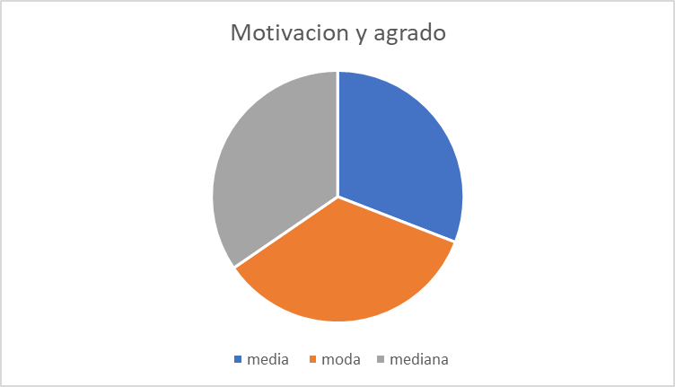

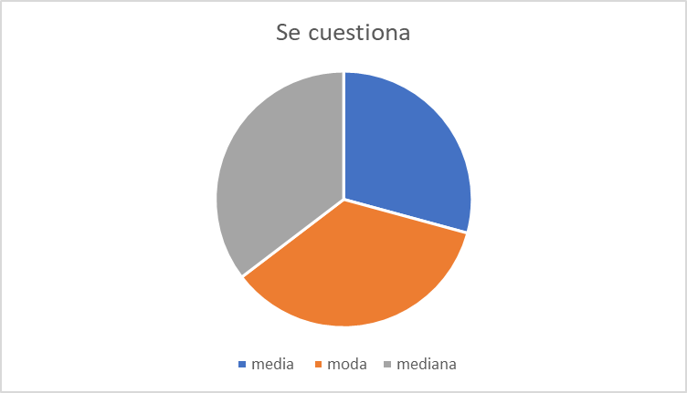

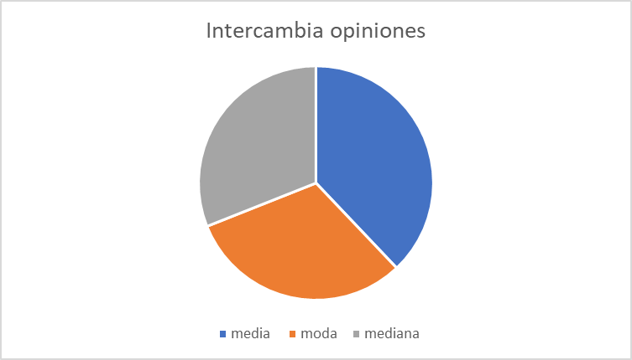

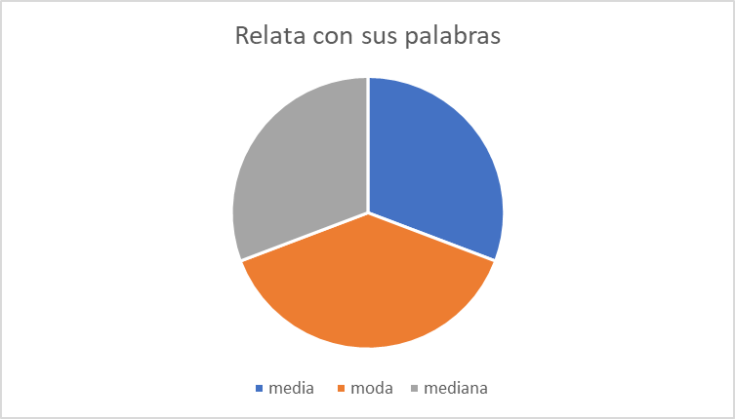

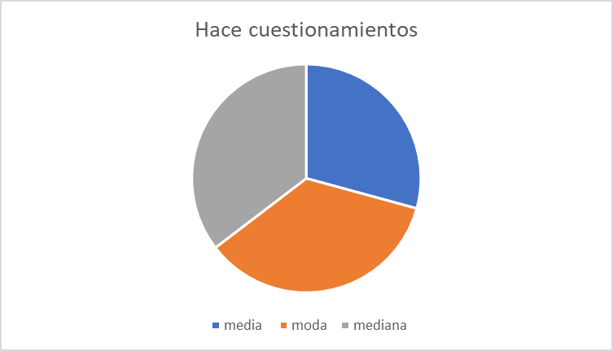

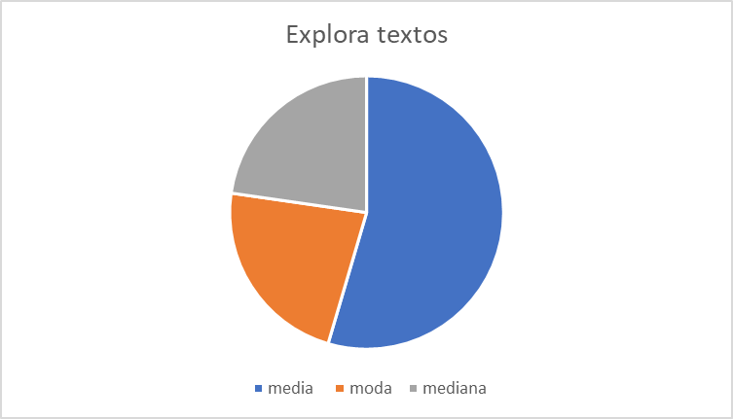

Bibliografía

Vera, S. E. P. (2018). Factores que aportan las actividades lúdicas en los contextos educativos. *Revista Cognosis. ISSN 2588-0578*, *3*(2), 93-108.

Danniels, E., & Pyle, A. (2018). Definir el aprendizaje basado en el juego. *Aprendizaje basado en el juego. Actualizado en febrero de*.

Gallardo-López, J. A., & Gallardo-Vázquez, P. (2018). Teorías sobre el juego y su importancia como recurso educativo para el desarrollo integral infantil. *Hekademos: revista educativa digital*, (24), 41-51.

Gallardo-López, J. A., & Gallardo-Vázquez, P. (2018). Teorías del juego como recurso educativo. In *IV Congreso Virtual Internacional sobre Innovación Pedagógica y Praxis Educativa INNOVAGOGÍA 2018: libro de actas. 20, 21 y 22 de marzo 2018* (p. 290). AFOE. Asociación para la Formación, el Ocio y el Empleo.

Chambean, J. L. O., & en Pedagogía, M. Breve manual para elaborar Secuencia Didáctica.

DirecciÃ3n General @prende.mx. (s. f.). La importancia de la lectura en las niÃ±as, niÃ±os y adolescentes. gob.mx. Recuperado 2 de noviembre de 2022, de https://www.gob.mx/aprendemx/articulos/la-importancia-de-la-lectura-en-las-ninas-ninos-y-adolescentes?idiom=es

Esteban Nieto, N. (2018). Tipos de investigación

Vega-Malagón, G., Ávila-Morales, J., Vega-Malagón, A. J., Camacho-Calderón, N., Becerril-Santos, A., & Leo-Amador, G. E. (2014). Paradigmas en la investigación. Enfoque cuantitativo y cualitativo. *European Scientific Journal*, *10*(15).

Laguna, C. (2014). Correlación y regresión lineal. *Instituto Aragonés de Ciencias de la Salud*, *4*, 1-18..

Andreu, M. D., & García, M. (2012, November). Actividades lúdicas en la enseñanza de LFE: el juego didáctico. In *I Conferencia Internacional de Español para fines específicos* (pp. 121-125).

Canquiz Rincón, L., Mayorga Sulbarán, D., & Sandoval Fontalvo, C. (2021). Planeación didáctica para el desarrollo de la comprensión lectora.

Landeo Molina, Y., & Zuñiga Mayhua, H. (2013). La comprensión lectora, en niños y niñas de 5 años de la IE N° 142-Huancavelica.

Rubrica de evaluación

|  |  |  |  |
| --- | --- | --- | --- |
| **Criterios de Evaluación/**  **Indicadores** | **Si lo presenta** | **No lo presenta** | **Sugerencias** |
| **Título de la investigación (incluye el tema a investigar)** |  |  |  |
| **Menciona el objetivo para mejorar la situación o que propone hacer al respecto e indican lo que se pretende alcanzar en la investigación (Inicia con verbo e incluye el ¿qué?, ¿cómo? y ¿para qué?)** |  |  |  |
| **Incluye el planteamiento del problema Identificando el problema relacionado con la competencia seleccionada, Justifica de manera clara y coherente el por qué y para qué se quiere estudiar e investigar ese problema, lo delimita e incluye las preguntas de investigación.** |  |  |  |
| **En el marco teórico ubica el tema objeto de investigación dentro del conjunto de las teorías existentes y vigentes (teorías como el constructivismo, sociocultural, aprendizaje significativo, etc.) con el propósito de precisar en cual corriente de pensamiento se escribe y en qué medida significa algo nuevo o complementario.** |  |  |  |
| **En el marco de referencia hace una revisión de la literatura disponible sobre el tema (antecedentes e investigaciones previas) .** |  |  |  |
| **La formulación de la hipótesis o supuestos es clara, escrita de manera afirmativa, tiene relación directa con el problema de investigación, incluye las variables y hace una predicción de los resultados esperados.** |  |  |  |
| **Estrategia metodológica, específica el tipo de investigación que se va a hacer (cualitativa, cuantitativa o mixta), la muestra, incluye las técnicas de acopio de información describiendo la manera en cómo se llevará acabo y otros recursos para realizar la investigación, así como las técnicas para realizar el análisis de datos.**  **Tiene las citas que sustentan el tipo de investigación, técnicas de acopio y análisis de datos.** |  |  |  |
| **Cronograma de actividades incluye las etapas que realizará durante su investigación, así como las fechas en que se llevarán a cabo cada una de ellas, desde el inicio hasta el final de la investigación.** |  |  |  |
| **Referencias se incluyen todas las citas mencionadas en el documento y están escritas de acuerdo al formato APA 7.** |  |  |  |